RIWAYAT HIDUP

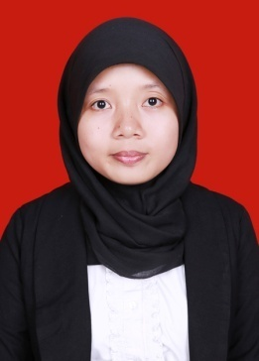
Tri Wahyuni lahir di Daerah Istimewa Yogyakarta (DIY), pada tanggal 18 Oktober 1989. Terlahir sebagai anak ketiga dari tiga bersaudara pasangan Bapak Sugeng Haryanto dan (Alm) Ibu Iswanti. Menempuh pendidikan pada jenjang Sekolah Dasar di SD Negeri Ngabean I Yogyakarta, tamat tahun 2002 dan
melanjutkan ke jenjang pendidikan selanjutnya di SMP Negeri 2 Yogyakarta, tamat tahun 2005. Selanjutnya pada tahun yang sama melanjutkan sekolah di SMA Negeri I Temon, Kulon Progo, Yogyakarta, tamat tahun 2008. Kemudian pada tahun 2010 melanjutkan pendidikan di Universitas Negeri Makassar pada Fakultas Ilmu Pendidikan Jurusan Pendidikan Luar Biasa.

